Szilánkos Portrék

A feladatot alsós, 3. évfolyamos gyerekeknek adtam fel, 2x45 percet dolgoztunk rajta. Szerintem akár felsős korosztálynak is megfelelő feladat lehet egy portré rajzolós óra után.

A FELADAT leírása:

- Búth Emília: SZILÁNKOS című versének közös elolvasása, vershez készült illusztráció megfigyelése - https://ligetmuhely.com/szitakoto/buth-emilia-szilankos/

- 1.óra: 1 db színes portré A/4 méretben

- 2.óra:
  - előző órai munkák fénymásolatának feldarabolása felrajzolt vonalak mentén
  - színes háttér kiválasztása
  - feldarabolt alkotás felragasztása a vers illusztrációja alapján

ESZKÖZÖK:

- A/4 méretű papír
- grafit és színes ceruza
- A/4 méretű színes papír
- ragasztó
- olló

MINTAKÉP (https://ligetmuhely.com/szitakoto/buth-emilia-szilankos/):
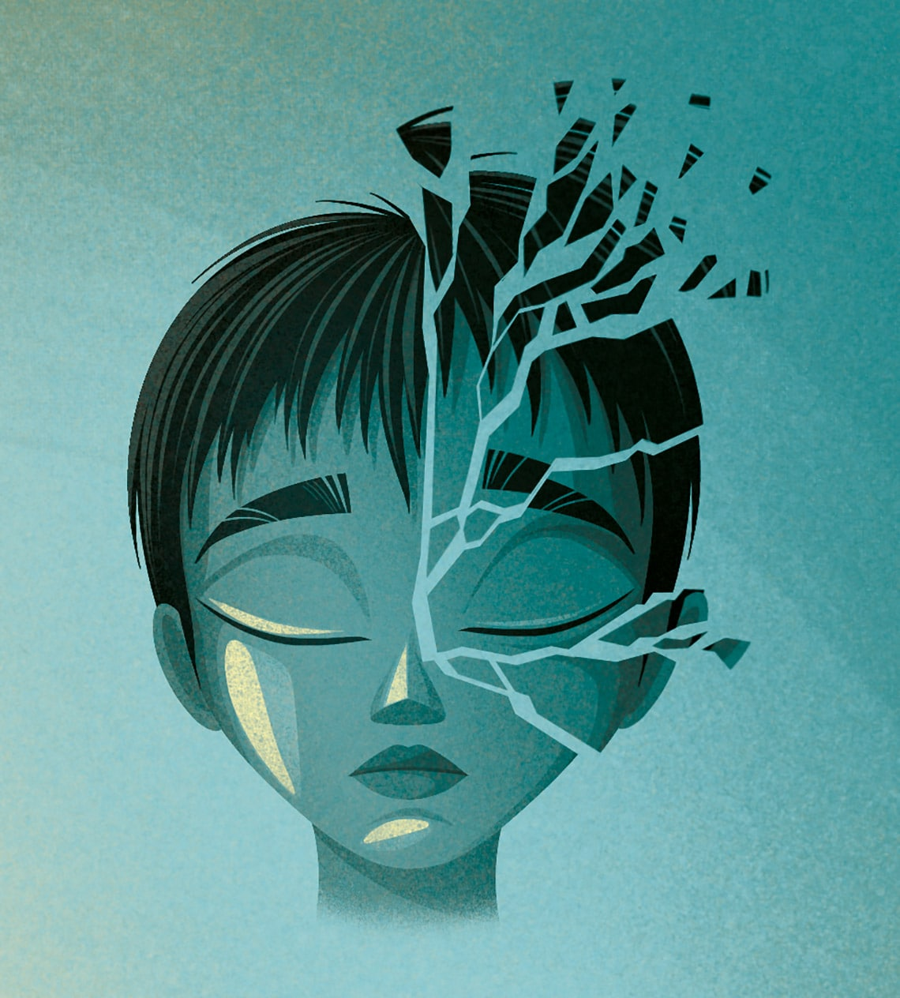
VÁLOGATÁS A GYEREKEK MUNKÁIBÓL (3. évfolyam):

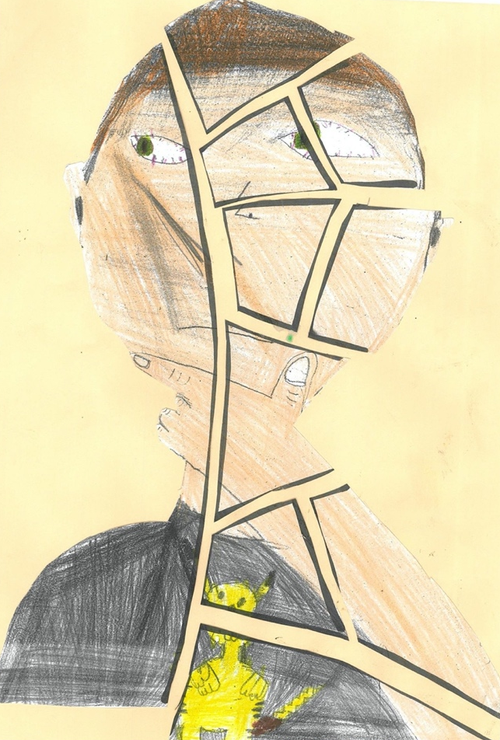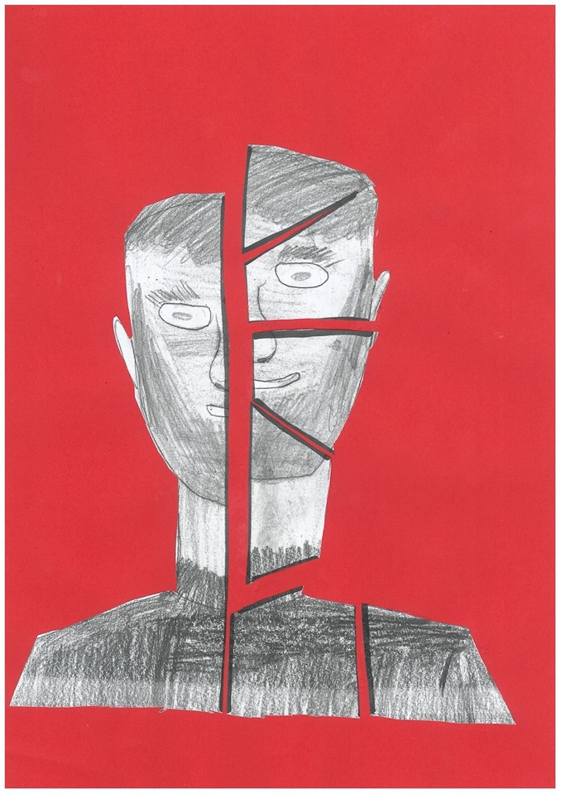
B.Bence K.Martin

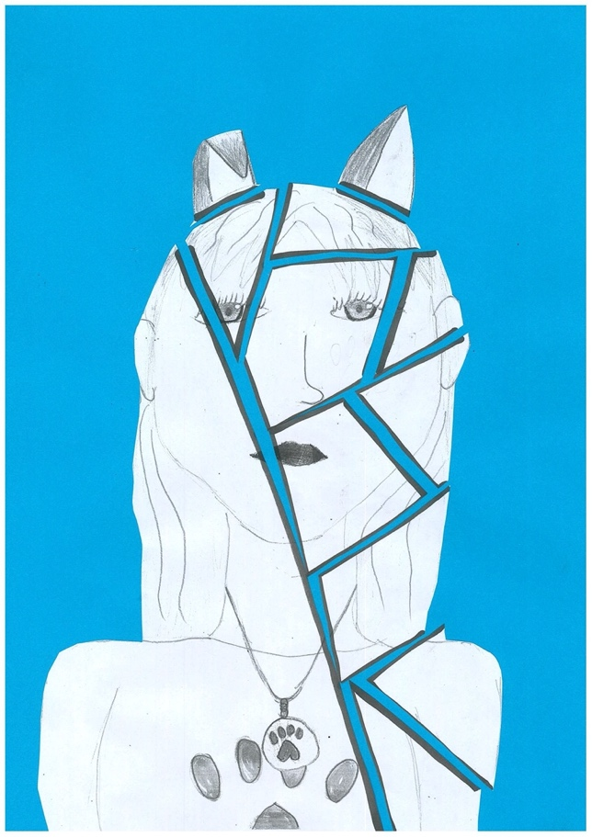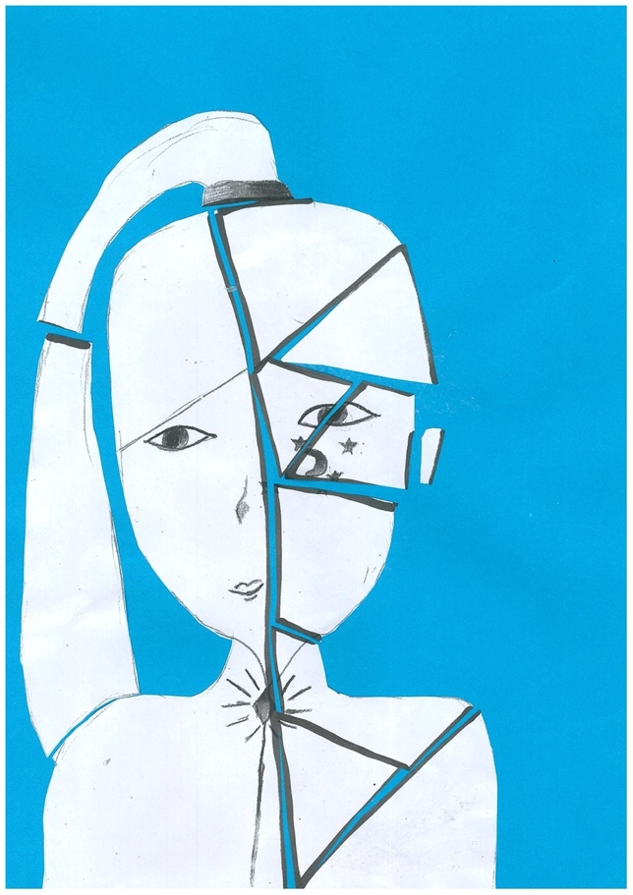
Sz.Jázmin Sz.Vivi

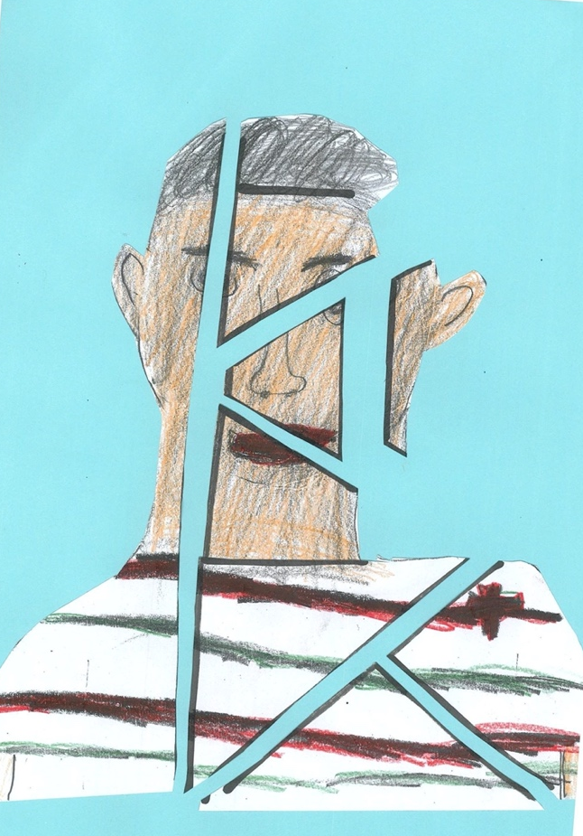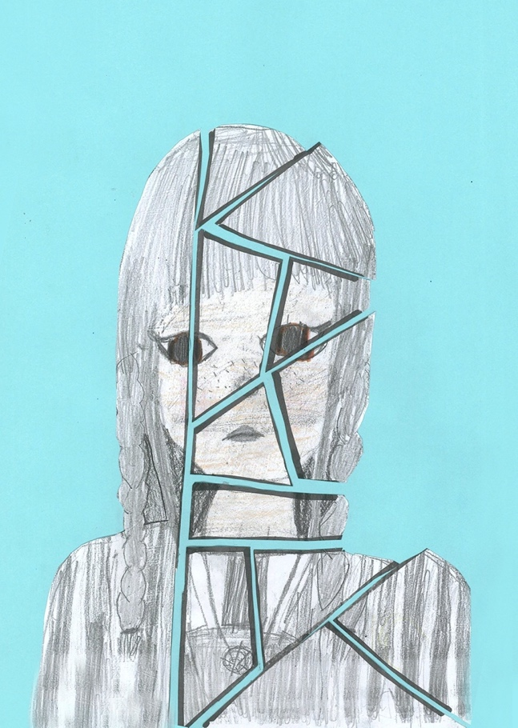
Sz.Kristóf Sz.Zara

